Dar na pomoc dětem s rakovinou: B&R podporuje projekt Sonneninsel
Budoucnost pro děti a mladistvé – takový je cíl projektu následné péče Sonneninsel (Sluneční ostrov) organizovaného rakouskou organizací na pomoc dětem trpícím rakovinou. Společnost B&R svým darem ve výši tří tisíc euro pomáhá při optimalizaci následné psychosociální péče pro děti a mladistvé, kteří onemocněli rakovinou.
„Když dítě onemocní, změní to jeho život na řadu let,“ vysvětluje vedoucí projektu Peter Hettich. „Dlouhodobá léčba a dny strávené v nemocnici si vybírají svou daň nejen od těchto mladých pacientů, ale také od jejich rodičů a sourozenců. S projektem Sonneninsel chceme pomoci celým rodinám, aby se mohli lépe vypořádat se situací, kterou procházejí, aby dokázali překonat stres a úzkost.“
Středem zájmu pracovníků projektu je psychoterapeutická péče se zaměřením na pozitivní rehabilitaci a reflexi zážitků z léčby a na posilování vědomí vlastní hodnoty u pacientů. „Aktivity pořádané v rámci projektu Sluneční ostrov umožňují dětem a mladistvým vzájemné sdílení zážitků,“ vysvětluje Nicole Rainer, personální manažerka ze společnosti B&R. „Vedle fyzického zotavení zde mohou znovu objevit své schopnosti a zorientovat se ve svých pocitech. Právě proto jsme považovali za důležité tuto iniciativu podpořit – abychom těmto mladým lidem pomohli při návratu do běžného života, jaký si přejí žít.“

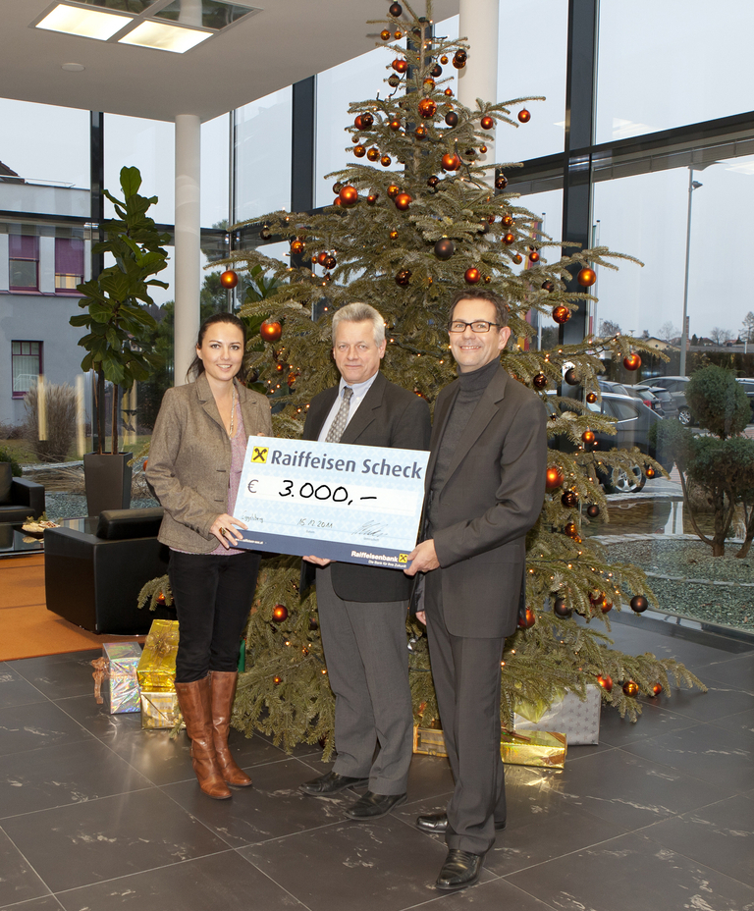
Následná péče pro mladé lidi trpící rakovinou je mimořádně důležitá, protože jim pomáhá přizpůsobit se podmínkám, jimiž procházejí. Peter Hettich (uprostřed) s vděčností přijímá dar 3000 euro od společnosti B&R na podporu tohoto cenného programu.

O společnosti B&R
Společnost B&R, jako jedna z divizí skupiny ABB, je celosvětovým lídrem v oblasti průmyslové automatizace se sídlem v Rakousku. B&R kombinuje nejmodernější technologie s pokročilým inženýrstvím a poskytuje zákazníkům v téměř každém průmyslovém odvětví kompletní řešení pro automatizaci strojů a výrobních zařízení, řízení pohybu, HMI a integrovanou bezpečnostní techniku. Díky komunikačním standardům pro průmyslový internet věcí, včetně OPC UA, POWERLINK a openSAFETY, a svému vývojovému prostředí Automation Studio B&R neustále stanovuje trendy v automatizaci. Inovativní duch, který udržuje společnost B&R na špici průmyslové automatizace, je poháněn závazkem zjednodušovat procesy a překonávat očekávání zákazníků. Další informace naleznete na adrese www.br-automation.com.
Více informací najdete na www.br-automation.com

